山东大学 计算机科学与技术 学院
操作系统课程设计 实验报告

学号：202222130195 | 姓名：阎发祥 |  | 班级：3班
实验题目：实验一：Nachos系统的安装和调试
实验学时：2 |  | 实验日期：2025.2.25
实验目的：
1.安装编译 Nachos 系统，理解 Nachos 系统的组织结构与安装过程；
2.安装测试 gcc MIPS 交叉编译器；
3.掌握利用 Linux 调试工具 GDB 调试跟踪 Nachos 的执行过程；
4.安装成功后，根据 Nachos 的输出结果，分析分析跟踪 Nachos 的C++程序及汇编代码，理解 Nachos 中线程的创建方法以及上下文切换的过程。
5.阅读 Nachos 的相关源代码，理解 Nachos 内核的启动与停机过程。
6.理解 Nachos 的运行参数的含义与使用。
实验环境：VirtualBox、Ubuntu、Nachos
实验任务：
1.安装 Linux 操作系统；
2.安装 Nachos 及 gcc mips 交叉编译程序；
3.编译测试 Nachos，并理解 Nachos 的运行参数的含义与使用；
4.运行 Nachos，根据 Nachos 的输出，理解 Nachos 中第一个线程是如何产生的。理解并掌握 Nachos 中其它内核线程的创建方法；理解 idle线程的创建与作用。进而理解一个实际的操作系统（如 Windows、Linux 等）的第一个进程是如何产生的，以及 ideler 进程的创建与使用。
5.理解 Nachos 中的上下文切换过程；
6.熟悉 gdb 调试工具；
7.当启动Nachos时，首先运行的程序模块是code/threads/main.cc程序。每一个子目录中也有相应的main.cc程序(目前目录code/filesys及code/userprog中使用的是code/threads中的main.cc)。
从code/threads目录下的main.cc开始，阅读、分析Nachos的.cc源文件及相关的头文件，理解Nachos内核、线程的工作机理，
（1）Nachos的启动过程，Nachos的内核加载和初始化过程；
（2）Nachos的命令行参数及其处理方法
（3）Nachos的第一个线程--主线程（main）是如何创建的？
（4）如何创建线程：主线程是如何创建另外一个线程并在该线程中执行函数SimpleThread（int which）（该函数在code/threads/threadtest.cc中）。
（5）Nachos是如何进行上下文切换的；
主要代码：
../threads/main.cc
../threads/system.cc(.h)
../threads/thread.cc(.h)
../threads/scheduler.cc(.h)
../threads/switch-linux.s
实验步骤：
- 安装Nachos与gcc MIPS交叉编译器
由于本人采用的是64位Ubuntu，所以需要先对64位的Linux环境进行设置，安装32位编译环境与支持库，修改Nachos的相关文件等。之后按照下列步骤安装Nachos
- mkdir osdesign
- cd osdesign
- Copy file Nachos-3.4.tar.gz to fild fold osdesign with cp command
- tar xzvf Nachos-3.4-tar.gz
- rm Nachos-3.4.tar.gz

之后安装将gcc MIPS交叉编译器安装在/usr/local目录下,并执行make操作判断是否安装成功
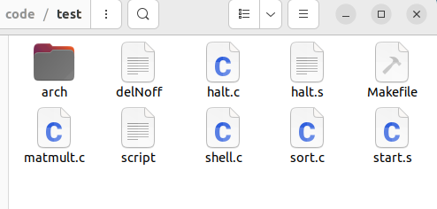

执行后

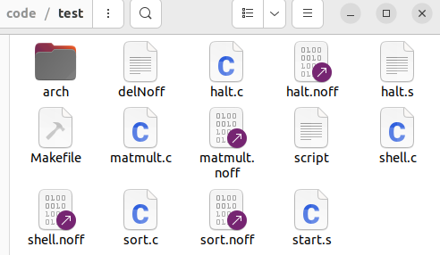

思考：为什么nachos-3.4.tar.gz一定要安装在/usr/local目录中？
答：因为在code/Makefile.dep中GCCDIR的值是/usr/local/mips/bin/decstation-ultrix-
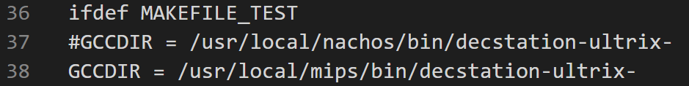

- 测试Nachos
（1）在目录code/threads下测试Nachos的基本内核，在终端窗口下进入目录code/threads/，执行make命令，然后在该目录下执行 ./nachos 命令，输出结果如下图所示。
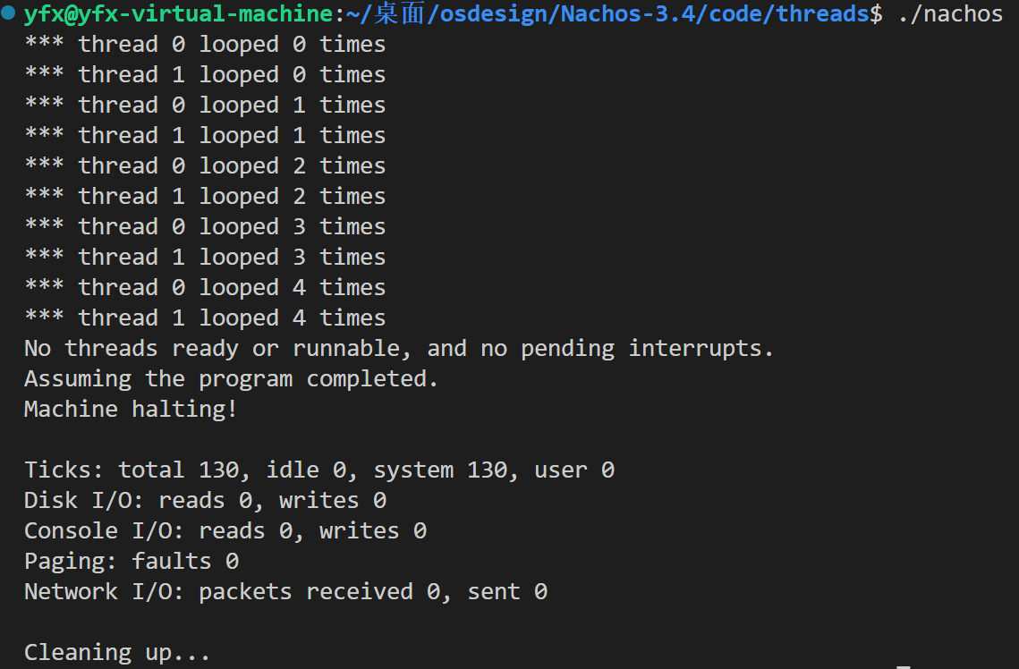

分析输出结果：
从主程序./threads/main.cc中的main函数开始考察Nachos的启动与退出过程：
- 初始化Nachos的设备与内核，首先main.cc程序中调用了
(void) Initialize(argc, argv); //system.cc
该函数创建了主线程和Nachos相应的硬件设备，如中断控制器，定时器、CPU等，并进行了初始化。关键代码如下：
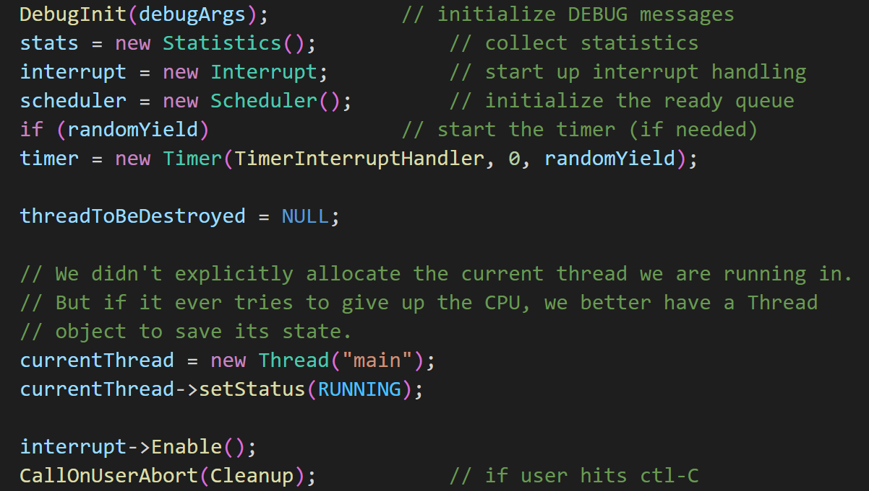

讨论：main线程创建后，后续的线程是如何创建的？
答：是通过Nachos主线程调用fork系统调用创建的。

- 对Nachos内核进行测试（线程的创建及并发执行）
在创建完主线程并初始化完以后，接下来就是执行ThreadTest函数，并在该函数中fork一个子进程，之后调用SimpleThread函数，而此函数的执行结果就是./nachos的执行结果。在该函数中，主线程执行SimpleThread（0），子线程执行SimpleThread（1），就有了上面交替输出的结果。

3.测试Nachos的锁机制及条件变量
更改#if 0为1，执行SynchTest（）可以看到如下输出结果，这是一个车过桥的同步测试问题。
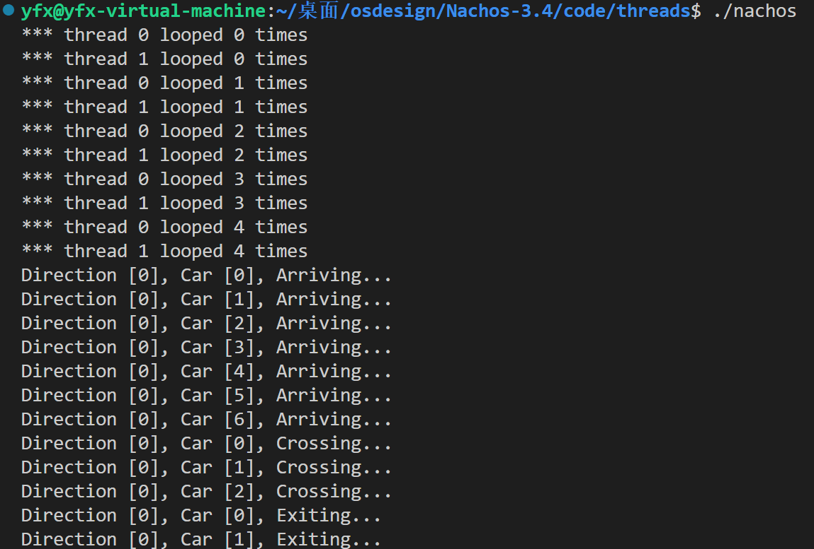
4.测试Nachos其他的一些命令行参数
比如-z显示copyright

- 终止主线程，Nachos退出
main函数退出之前，会执行currentThread->Finish（）终止主线程。
在Thread::Finish()中调用了Thread::Sleep(),引起了线程调度。因为主线程需要先回收子线程，让子线程执行完后再结束主线程，所以此时如果就绪队列中有就绪进程，会调度执行它们，执行结束后也会自动执行Thread::Finish()。
当没有线程可以调度时，循环调用Interrupt:Idle()，当所有中断请求都被处理完后，依然没有就绪线程等待调度，那么Interrupt:Idle()调用Interrupt:Halt()关闭退出Nachos。Interrupt:Halt()调用 Cleanup()，将启动时创建的设备（中断控制器、定时器、硬盘、CPU），及文件系统、调度程序等一并删除后退出，至此Nachos运行结束。
接下来测试其他模块的功能
- 运行 code/monitor，输出结果如下所示。
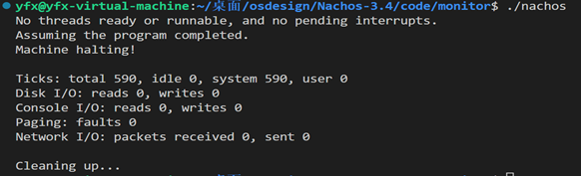
2.运行 code/filesys，输出结果如下所示。
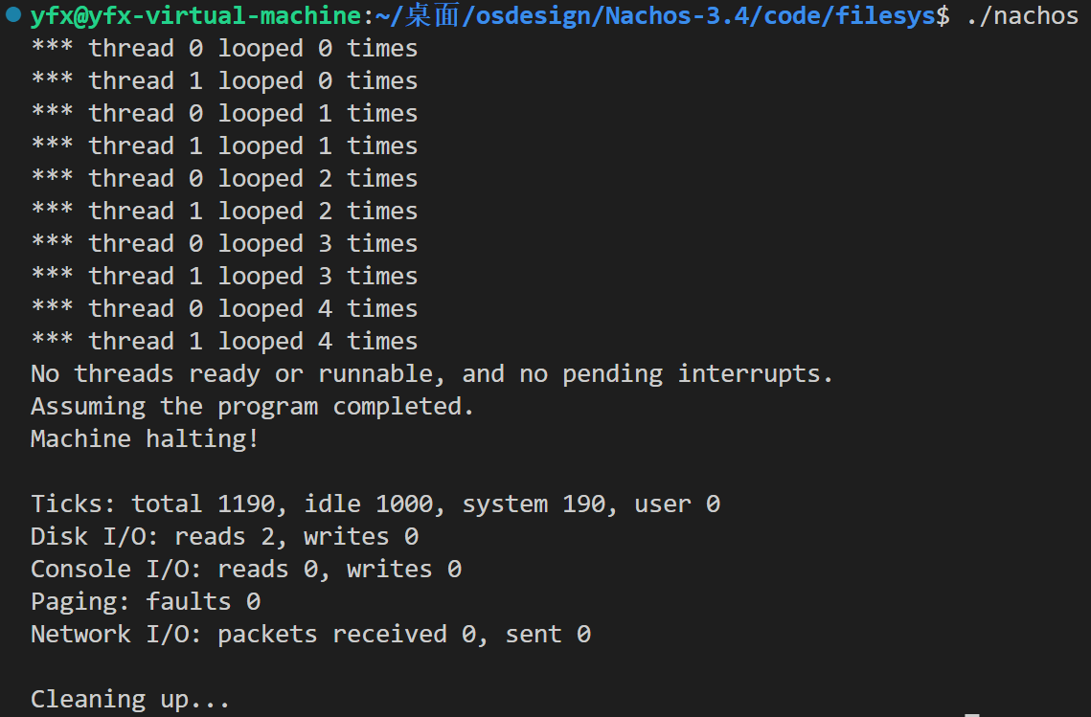
- 利用gdb调试Nachos C++代码的过程与方法
为了更好地理解Nachos的源码实现，可以借助调试工具gdb。
以命令gdb stack为例（其中stack.cc为源程序）

1.输入命令list，可以查看前10行代码
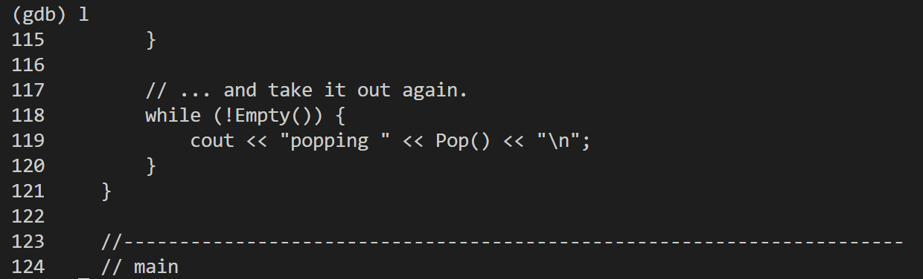
2.设置断点，运行，逐行查看
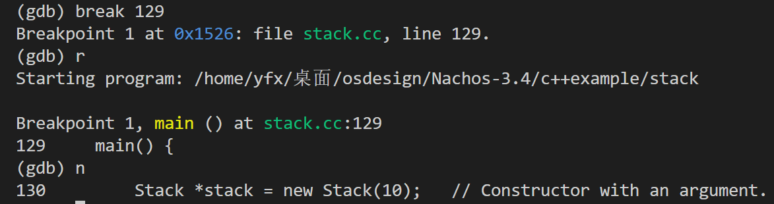
以上功能只是为了展示gdb的使用，其他功能不再展示。
- Nachos的上下文切换
任务：利用gdb工具跟踪Nachos的执行过程以及跟踪上下文切换SWITCH()及函数ThreadRoot()的执行过程，并回答下列问题：
1.在你所生成的Nachos系统中，下述函数的地址是多少？并说明找到这些函数地址的过程及方法
- InterruptEnable()
- SimpleThread()
- ThreadFinish()
iv. ThreadRoot()

答：可以利用gdb进行调试，在gdb中在上述函数上设置断点，命令b function会在函数function的入口设置断点，并输出函数地址。上述四个函数地址如下图所示：
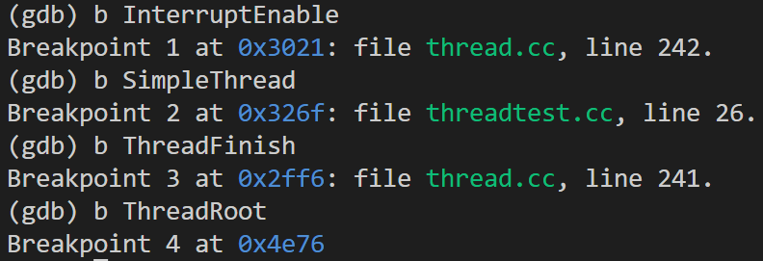

2.下述线程对象的地址是多少？并说明找到这些对象地址的过程及方法。
- the main thread of the Nachos
- the forked thread created by the main thread

答：要查看主线程对象的地址，可以在currentThread->setStatus(RUNNING)上设置断点，程序运行到该断点暂停后，利用p currentThread就可以得到主线程对象的地址，具体操作如下：
（1）先利用命令gdb ./nachos加载nachos

（2）然后在Initialize()函数处设置断点，之后运行程序，程序会在函数Initialize()的入口暂停，之后进入函数
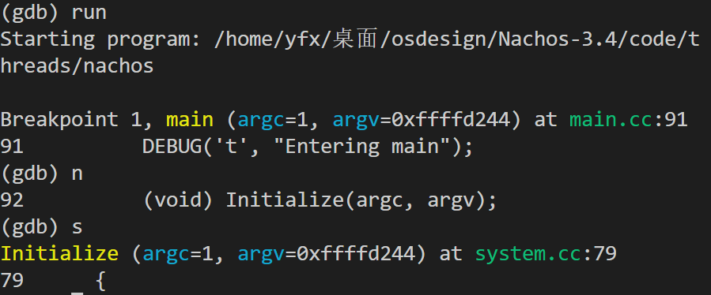

- 进入函数Initialize()后，在语句currentThread->setStatus(RUNNING)上设置断点，利用p currentThread得到主线程对象的地址，也可以用p *currentThread得到更为详细的信息，如下图所示：
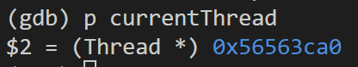

为了得到子线程对象的地址，我们需要在函数ThreadTest()入口处设置断点，之后运行程序
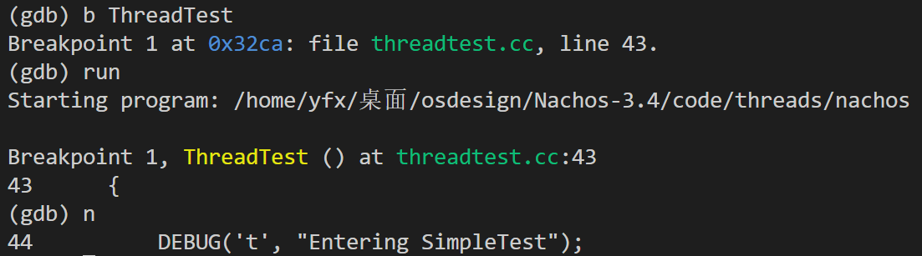

接下来在SimpleThread(0)处设置断点，然后继续运行程序，当程序在断点处暂停后，利用p t得到子线程对象的地址，也可以用p *t得到更为详细的信息
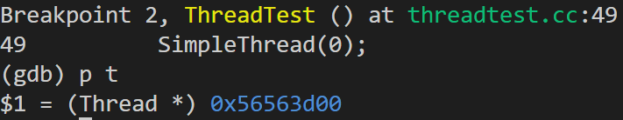
主线程对象的地址是0x56563ca0，新线程对象的地址是0x56563d00。

3.当主线程第一次运行 SWITCH()函数，执行到函数 SWITCH()的最后一条指令 ret 时，CPU 返回的地址是多少？ 该地址对应程序的什么位置？

答：在实验中的Scheduler.cc中调用了SWITCH()函数，实现了线程的上下文切换。要查看SWITCH()最后一条指令CPU返回的地址，可以先用gdb在函数SWITCH()设置断点，程序在运行的时候会在该处暂停，接下来利用单步调试，配合查看寄存器的值即可得到地址，具体如下：

先查看SWITCH()函数的汇编代码：
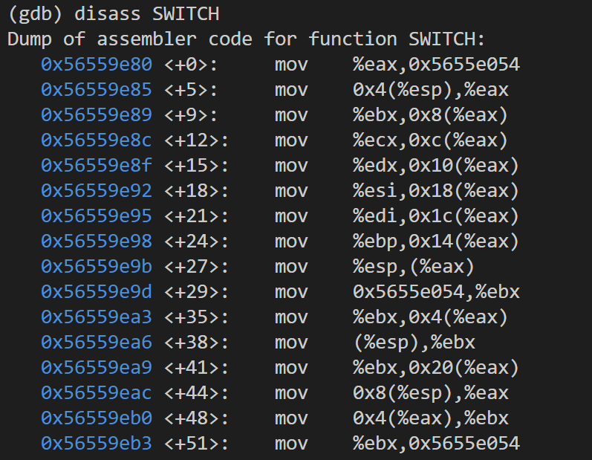

通过分析可以发现，当程序执行完0x56559e85<+5>后，理论上此时寄存器eax中的内容是原线程的地址，通过查看寄存器的状态，发现与实际符合：
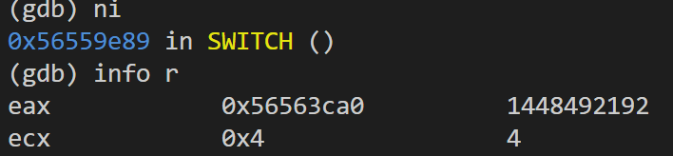
同理，执行完0x56559eac<+44>后，理论上此时寄存器eax中的内容是新线程的地址，通过查看寄存器的状态，发现与实际符合：
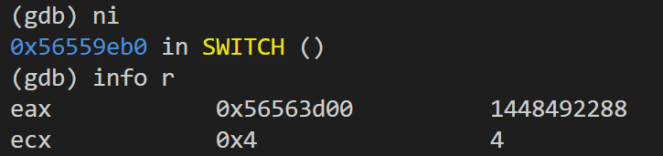

之后不断执行，当执行完SWITCH()函数所有指令以后，下条执行的指令地址就是SWITCH()函数的返回地址。即在本实验中，当执行完最后一条指令后，下一步得到的地址为0x56559e72,为ThreadRoot()函数的第一条指令，如下图所示
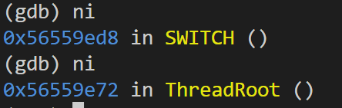

通过查看ThreadRoot()汇编代码可知，该地址确实是ThreadRoot()函数的第一条汇编指令的地址。下为ThreadRoot()函数汇编代码：
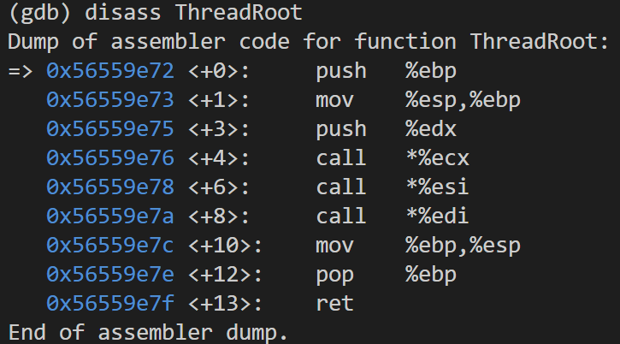

4.当调用 Fork()新建的线程首次运行 SWITCH()函数时，当执行到函数 SWITCH()的最后一条指令 ret 时，CPU 返回的地址是多少？ 该地址对应程序的什么位置？

答：在得到主线程运行SWITCH()函数的地址后，接下来我们继续用gdb进行调式，当程序第二次在SWITCH()暂停执行时，按照上述方法，我们可以得到Fork()新建的线程执行完SWITCH()函数后CPU返回地址，该地址对应程序Scheduler::Run()中的SWITCH(oldThread,nextThread)紧随的一条指令，如下图所示：

思考：为什么SWITCH()函数的第一次返回位置与后续的返回位置不同？
答：首先根据上述回答，我们可以知道第一次SWITCH()函数结束以后，返回地址是ThreadRoot()函数的入口地址。接下来进一步思考返回到ThreadRoot函数以后发生了什么事情，先查看ThreadRoot函数的汇编指令（在switch-linux.s中）。如下所示：
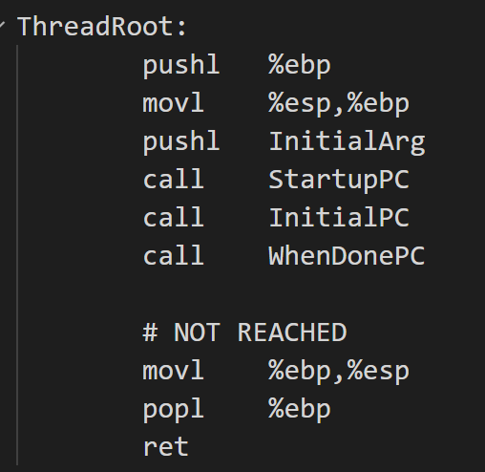
不难发现的是，在ThreadRoot函数中使用了三条call指令，即在该函数中调用了三个函数，分别是StartuPC、InitialPC、WhenDonePC。接下来分析这三个函数的作用，通过观察可以发现，当主线程使用fork系统调用的时候，还调用了函数StackAllocate()
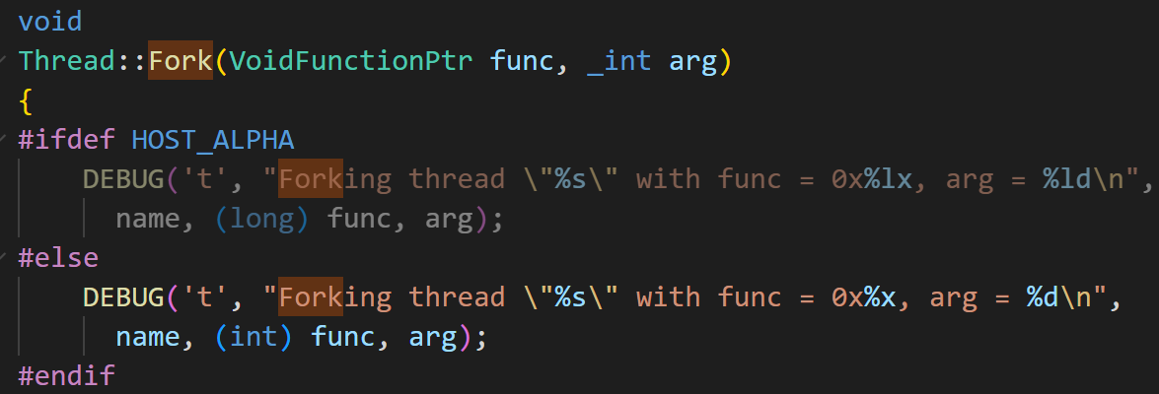
而在函数StackAllocate()中，又存在下述操作：
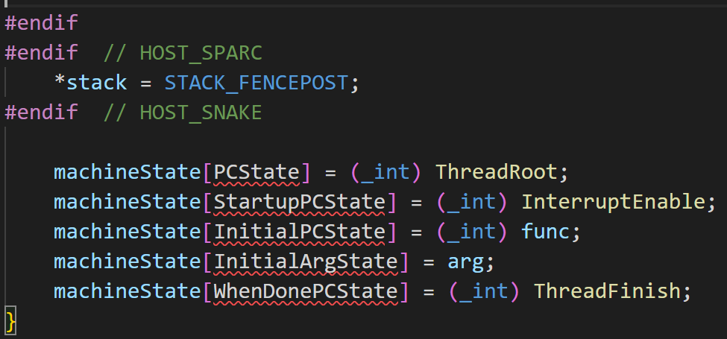

由此可以知道，除了main主线程外，其他线程都是从ThreadRoot开始运行的，在ThreadRoot调用的三个函数，是在主线程进行fork的时候，在StackAllocate()函数中被设置的。而StartuPC代表的是运行该线程所需要做的一些初始化工作，在上述代码中指向InterruptEnable函数，InitiaIPC代表的是新生成线程的函数地址，在实验一中也就是SimpleThread()函数，WhenDonePC代表的是线程运行结束时需要做的一些后续工作，在实验一中对应的是ThreadFinish()函数。

而第二次SWITCH函数的返回值不再是ThreadRoot()函数的入口，而是程序Scheduler::Run()中的SWITCH(oldThread,nextThread)紧随的一条指令，这是因为此时子线程初始化工作已经结束，子线程已经开始执行，后续与主函数发生的上下文切换都是从上次被中断的地方开始执行。

五、拓展
从code/threads目录下的main.cc开始，阅读、分析Nachos的.cc源文件即相关的头文件，理解Nachos内核、线程的工作机理
- Nachos的启动过程：
- 调用../threads/system.cc中的Initialize(int argc,char **argv)进行初始化内核
- 处理内核在初始化需要使用的一些命令行参数，比如-d,-rs,-f等。
- 初始化系统统计数据，如寻道时间、系统开始计时等：
stats = new Statistics()；
- 初始化中断控制器:
interrupt = new Interrupt;
- 初始化调度程序,创建就绪队列:
scheduler = new Scheduler();
- 如果运行时携带参数-rs，初始化定时器，实现时间片抢先调度
if (randomYield) // start the timer (if needed)
timer = new Timer(TimerInterruptHandler, 0, randomYield);
（f）创建主线程 main，并作为当前运行的线程；
currentThread = new Thread("main");
currentThread->setStatus(RUNNING);
（g）允许响应中断 interrupt->Enable();
（h）如果在执行过程中，按下 ctrl+c，则清除所有设备，退出Nachos；
CallOnUserAbort(Cleanup)→ (void)signal(SIGINT, Cleanup);
（i）对于实验 6、7、8，初始化 CPU；
machine = new Machine(debugUserProg);
（j）对于实验 4、5，初始化硬盘与文件系统；
#ifdef FILESYS
synchDisk = new SynchDisk("DISK");
#endif

#ifdef FILESYS_NEEDED
fileSystem = new FileSystem(format);
#endif

- 如果需要，运行线程测试程序与同步测试程序:
#ifdef THREADS
ThreadTest()；//测试线程创建及多线程并发交替执行过程
#if 0
SynchTest(); //测试锁机制及条件变量
#endif

3.处理其他的命令行参数，如-z,-x,-cp,-p,-r,-l,-c,-D,t等；

4.终止主线程
currentThread->Finish()；
主线程调用了Finish()函数后会继续调用Sleep（）函数，此时会调度其他在就绪队列中的进程，当所有就绪进程执行结束，且无中断要处理，才退出Nachos。

- Nachos的命令行参数及其处理
Usage: nachos -d <debugflags> -rs <random seed #>
// -s -x <nachos file> -c <consoleIn> <consoleOut>
// -f -cp <unix file> <nachos file>
// -p <nachos file>
// -r <nachos file>
// -l
// -D
// -t
// -n <network reliability> -e <network orderability>
// -m <machine id>
// -o <other machine id>
// -z
//
// -d causes certain debugging messages to be printed (cf.utility.h)
// -rs causes Yield to occur at random (but repeatable) spots
// -z prints the copyright message
//
// USER_PROGRAM
// -s causes user programs to be executed in single-step mode
// -x runs a user program
// -c tests the console
//
// FILESYS
// -f causes the physical disk to be formatted
// -cp copies a file from UNIX to Nachos
// -p prints a Nachos file to stdout
// -r removes a Nachos file from the file system
// -l lists the contents of the Nachos directory
// -D prints the contents of the entire file system
// -t tests the performance of the Nachos file system
//
// NETWORK
// -n sets the network reliability
// -e sets the network orderability
// -m sets this machine's host id (needed for the network)
// -o runs a simple test of the Nachos network software

- 主线程(main)是如何创建的？
答：主线程是在Nachos启动后，进行初始化的过程中被创建的（可以参考../threads/system.cc中的Initialize()函数），该线程是Nachos的第一个线程，后续的子线程都是通过它来创建的。

- 如何创建线程；
答：通过主线程调用fork函数或者是已经存在的子线程调用fork函数进行创建，实验一中创建过程可以参考（../threads/threadtest.cc中的ThreadTest()函数）。

- Nachos是如何进行上下文切换的；
答：首先是主线程Fork了一个子线程，并在SimpleThread()函数中调用了Yield()函数。而Yield()函数的作用则是当前执行的线程主动让出CPU，执行处在就绪队列中的线程，那么当调用Yield()函数之后，紧接着调用了scheduler->run（）函数，而在run()函数中就是执行上下文切换的SWITCH()函数。第一次调用SWICTH()函数的时候，此时新创建的线程还未进行初始化，所以此时SWITCH()函数的返回地址是ThreadRoot函数的起始地址，而在ThreadRoot()函数完成初始化之后，接下来调用SWITCH()函数的返回地址都是SWITCH(oldThread,nextThread)函数紧随的下一条指令的地址。
问题及收获：
1. 基于GDB调试工具的线程机制分析
本实验以GDB调试为核心技术手段，通过设置断点、单步执行等操作追踪Nachos线程管理的关键环节。重点观察函数调用地址变化，解析线程创建（Fork）、上下文切换（Yield/SWITCH）等过程的底层实现。该实践显著提升了GDB调试工具在系统级代码分析中的运用能力，特别是在动态监控线程控制块TCB状态迁移、寄存器值变更等关键信息方面积累了有效调试经验。

2. 汇编代码与系统栈帧的关联分析
实验首次系统引入MIPS汇编代码分析环节，结合课程设计指南中关于Nachos线程栈结构的理论阐述，重点验证了以下核心机制：
栈指针寄存器在函数调用过程中的动态维护规则
栈帧空间分配（StackAllocate）与线程运行环境构建的对应关系
汇编指令（如jal、jr等）与C语言函数跳转的机器级实现差异
此部分实践深化了对操作系统线程调度机制底层实现的理解，为后续中断处理、系统调用等模块分析奠定汇编级代码解读基础。
3. 线程切换（SWITCH）返回地址差异性研究
针对SWITCH函数返回地址的差异性现象，通过多线程调试得出以下结论：
首次切换特殊性。主线程（main）通过Fork创建子线程时，StackAllocate会初始化子线程入口点为ThreadRoot，子线程首次被调度时从ThreadRoot开始执行，故首次SWITCH返回地址指向ThreadRoot初始化代码段
后续切换统一性。已运行的线程执行Yield后，SWITCH通过保存的PC寄存器值直接跳转至原线程中断点表现为返回地址始终指向SWITCH(oldThread, newThread)的下一条指令地址该发现揭示了Nachos线程生命周期管理中初始化和常规调度两种状态的本质差异，印证了线程控制块中PC寄存器保存策略的关键作用。

